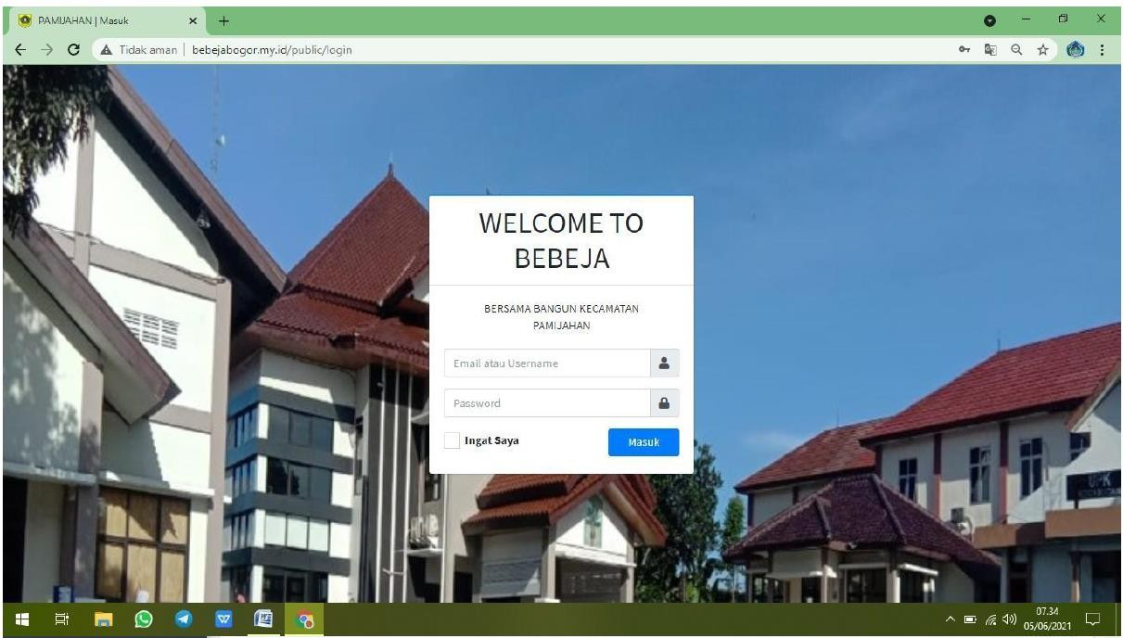

SELAMAT DATANG DI WEB SITE BEBEJA (BERSAMA BANGUN KECAMATAN PAMIJAHAN)
Anda ingin tahu pembangunan yang ada di Kecamatan Pamijahan

Hubungi Website kami di:

bebejabogor.my.id
Anda akan memperoleh data yang akurat dan faktual tentang pembangunan di Kecamatan Pamijahan

